设计校审意见表一

项目名称：st20200019平房改造加层设计校审222 专业：建施
 | 图纸（文件）编号 |  | 校审意见 |  |  | 设计人回复 | 备注
基本校审内容 | 1、是否缺少图纸及节点
基本校审内容 | 2、平面、立面、剖面及节点尺寸表达是否有误
基本校审内容 | 3、图面表达是否符合规范要求
违反设计强条
违反一般条款 | 1~6 |  | - 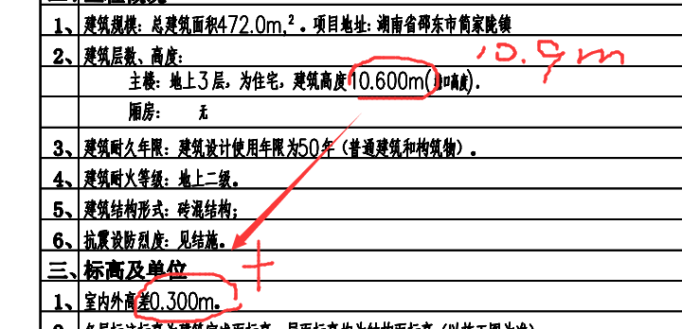  - 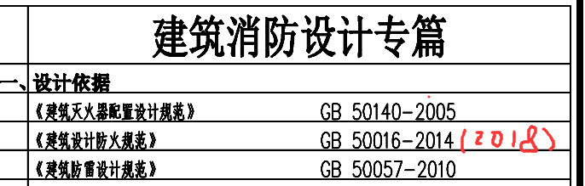  - 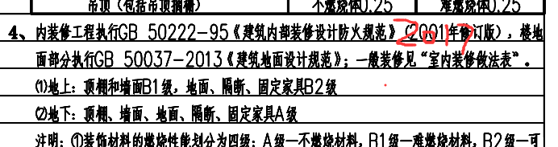  - 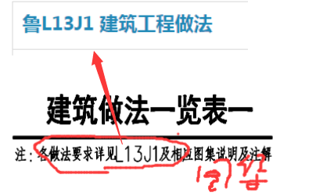  - 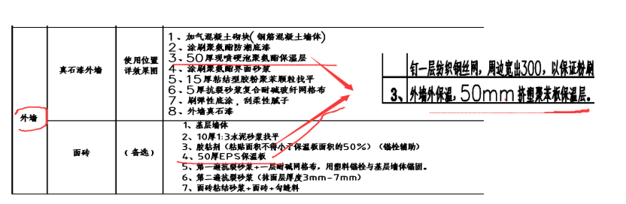  - 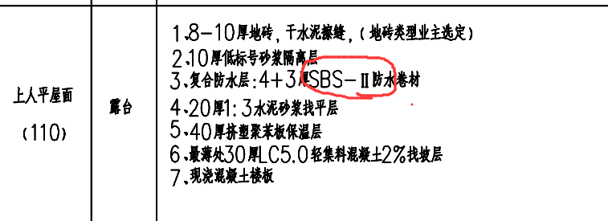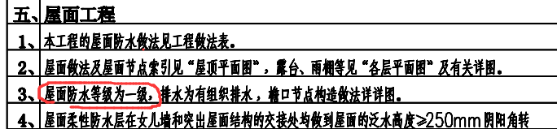
违反一般条款 | 7~20 |  | - 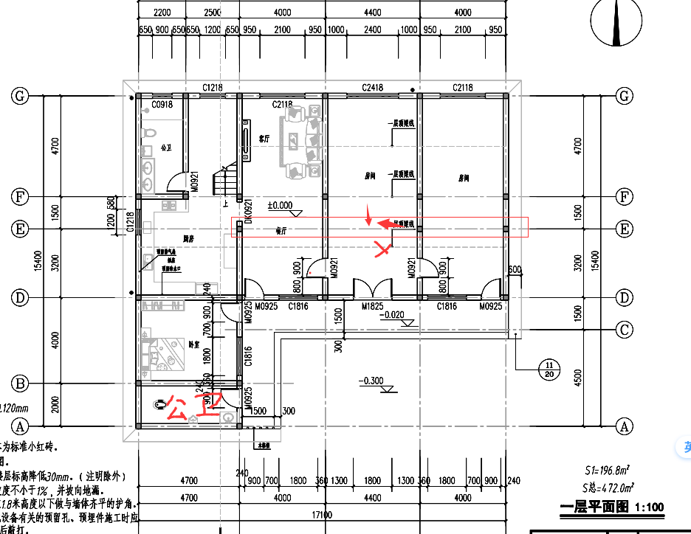“注写原一层梁顶线”，余同  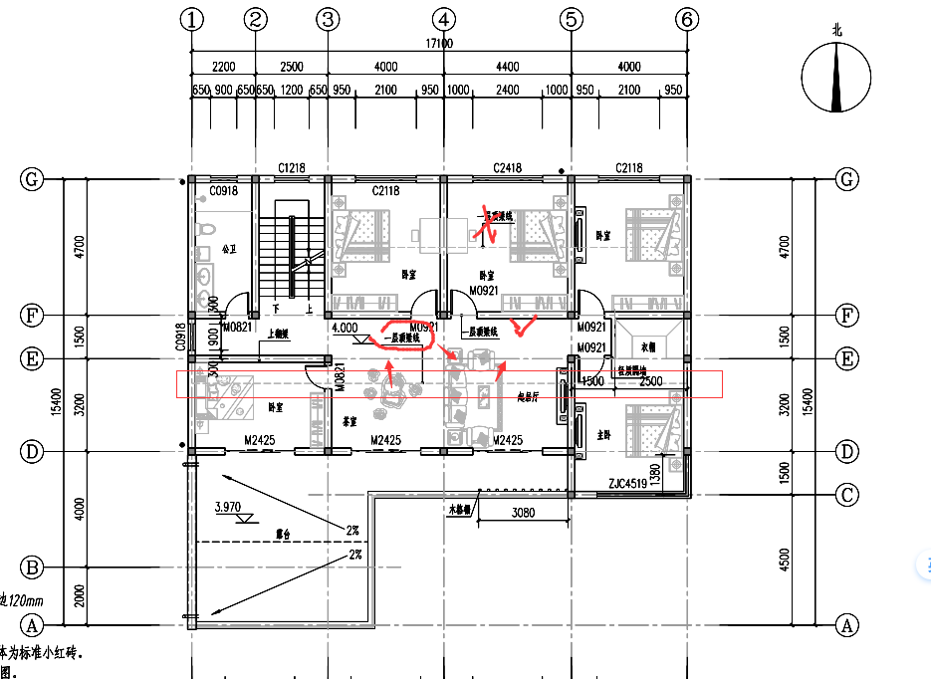  - “注写原一层梁顶线”，余同  - 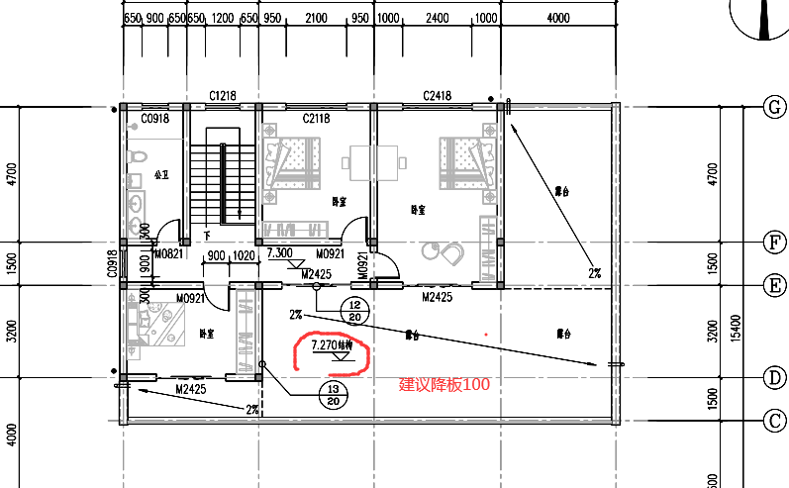  - 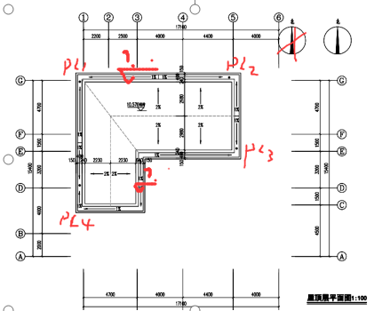
违反一般条款 | 其他 |  | - 建议用图集更改适合当地的图集，其他自查；
建 筑 |  |  | 电 气
结 构 |  |  | 给 排 水

设计校审意见表二

项目名称：st20200019平房改造加层设计校审222 专业：结施
 | 图纸（文件）编号 |  | 校审意见 |  |  | 设计人回复 | 备注
基本校审内容 | 1、是否缺少图纸及节点
基本校审内容 | 2、基础、梁、板、柱平面及节点尺寸表达是否有误
基本校审内容 | 3、图面表达是否符合规范要求
违反设计强条
违反一般条款 | 1~3 |  | 1、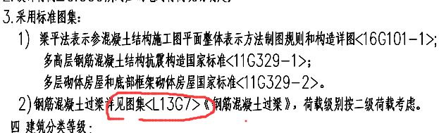参考北方山东图集
违反一般条款 | 4~10 |  | - 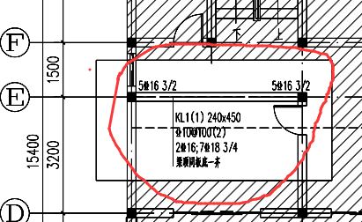KL1配筋偏大，可以把该梁上翻至梁底平板底，一层厨房天花不露梁，净高等良好。  - 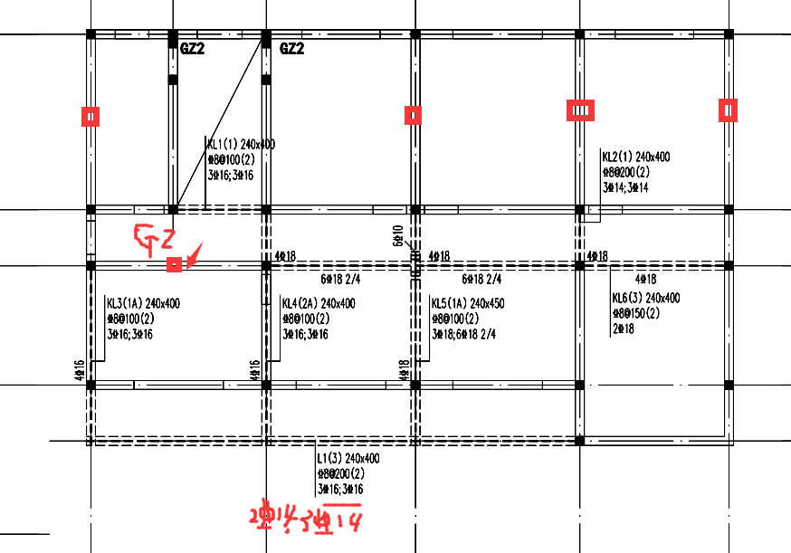  - 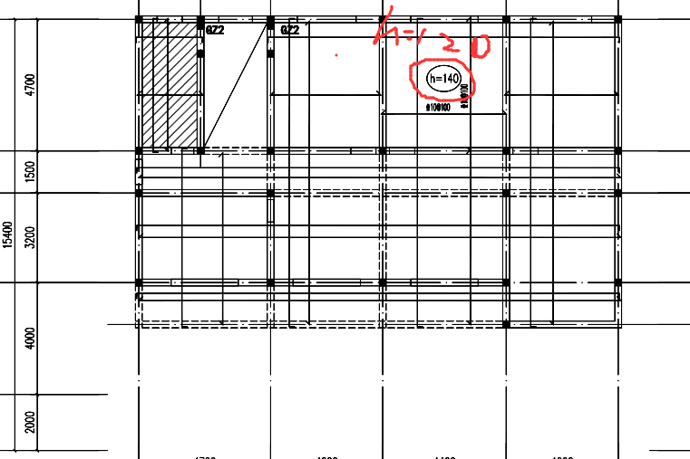  - 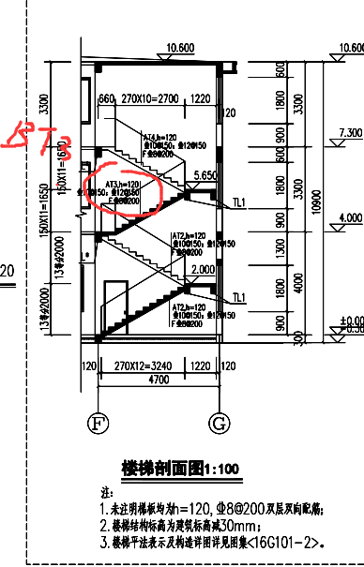  - 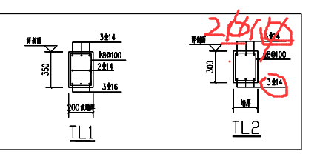
违反一般条款 | 其他 |  | - 梁配筋偏大，按荷载复核；  - 二层可以采取分离式配筋，建议优化；  - 楼梯休息平台板建议由120改为100mm
建 筑 |  |  | 电 气
结 构 |  |  | 给 排 水

